INTRODUCTION

Les états de la matière et les changements d'état

Description des états de la matière

La matière qui nous entoure peut se présenter sous trois états physiques différents : on distingue les solides, les liquides et les gaz. Par exemple, on représente sur l'image ci-dessous les trois états de l'eau à l'échelle microscopique : eau solide (glace), eau liquide, vapeur d'eau.
Les trois états de l'eau
Zoom
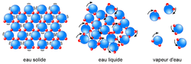

• Dans l'état solide, les molécules de la matière sont liées les unes aux autres et organisées pour former une structure compacte et ordonnée.
Dans l'état liquide, les molécules sont moins liées : elles se déplacent mais restent sous forme d'un ensemble compact.
Dans l'état gazeux, les molécules sont indépendantes les unes des autres : elles occupent tout l'espace disponible. L'état gazeux est totalement désordonné.

Changement d'état

• Un changement d'état est le passage d'un état physique à un autre (voir schéma) sous l'effet d'un changement de température ou de pression. Par exemple, le passage du solide au gaz est appelé sublimation.
Les changements d'état
Zoom
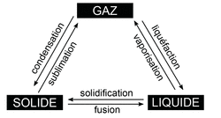

• Un changement d'état physique se produit à une température particulière appelée température de changement d'état. Par exemple, pour faire fondre un glaçon d'eau à pression atmosphérique, il faut dépasser la température de fusion de l'eau de 0 °C. Pour faire bouillir de l'eau (eau liquide → vapeur d'eau), on se place à la température d'ébullition de l'eau : 100 °C.

qui veut dire que :

Pour changer l’état d’un corps, il faut lui apporter (ou lui extraire) de l’énergie. Cette énergie peut être apportée sous forme de chaleur, expression macroscopique de l’agitation moléculaire.

L’unité de chaleur est la calorie : c’est par définition l’énergie nécessaire pour faire passer 1 g d’eau de 14,5 °C à 15,5 °C. 1 calorie = 4,18 joules

Propriétés d'un changement d'état

• Lorsqu'on réalise un changement d'état :
- il y a conservation de la masse ;
- le volume ne se conserve pas (il est modifié).
• Exemple : on place une bouteille d'eau au congélateur (à moins de 0 °C). L'eau liquide se solidifie sous forme de glace. Si on remplit la bouteille jusqu'au bord, la glace déborde de la bouteille. La glace occupe donc un plus grand volume que l'eau liquide, même si la masse reste la même. La masse volumique change, puisque le volume change.
Le changement de volume lors d'une solidification
Zoom
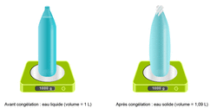

Etude d un état désordonné
Cas des gaz parfaits

Le gaz parfait est un gaz idéal, c’ est un modèle, dans lequel les molécules sont supposées rigides et totalement indépendantes les unes des autres.

Les seules interactions qu'elles peuvent subir lors de leur agitation sont les chocs élastiques entre elles ou avec les parois du récipient contenant le gaz.

Nous supposerons désormais que les gaz étudiés sont des gaz parfaits. Le gaz parfait est un modèle de gaz très simple. Il permet de comprendre les comportements des gaz réels.

Notion de température et de pression 1 :

On peut imaginer que les molécules d'un gaz (parfait) sont animées de mouvements incessants en tous sens avec des vitesses quelconques

.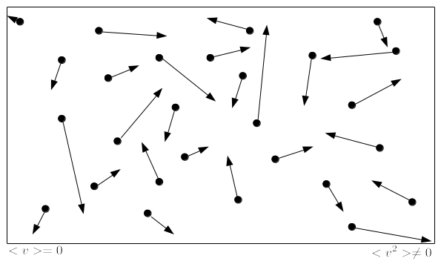

Pour décrire un tel système, on définit une mesure de vitesse moyenne v des molécules et par suite une énergie cinétique moyenne

E_{C} = 1/2 .m.v² (m étant la masse d'une molécule)

puis on introduit une nouvelle grandeur notée T (à l'échelle macroscopique), appelée température absolue, proportionnelle à E_{C}.

On appelle agitation thermique le mouvement désordonné des molécules.

La température absolue, notée T, s'exprime en kelvin (symbole K). Si le mouvement est nul, l'énergie cinétique moyenne est nulle et la température absolue également T = 0 K. Le zéro absolu est une température limite que l'on ne peut pas atteindre. Inversement, une température T très élevée correspond à une agitation thermique intense. Dans la pratique, on utilise généralement une autre échelle de température que l'échelle absolue : l'échelle Celsius. Elle est définie par la grandeur θ telle que : T (K) = 273,15 + θ (°C) L'unité de cette échelle est le degré Celsius (ou °C).

Remarque : Il est important de noter que seule l'échelle absolue a un sens physique (l'agitation thermique). L'échelle Celsius est purement arbitraire (il existe d'ailleurs d'autres échelles : Fahrenheit, Réaumur,...) : elle attribue la valeur θ = 0 °C à la température de la glace fondante, et la valeur θ = 100 °C à celle de l'eau bouillante. Ceci, sous la pression normale (la pression normale est définie par la suite).

Pression dans un gaz et interprétation microscopique : P(Pa) = : F (N)/ S( m² ) La pression d'un gaz parfait est due aux innombrables chocs des molécules sur les parois. Elle dépend du volume du récipient, du nombre de molécules et de la température.

Loi des gaz parfaits

Loi de Boyle-Mariotte :Le volume d'une masse donnée (quantité de matière n) de gaz maintenu à température constante est inversement proportionnel à sa pression :

V = k₁. 1/P ou P.V = k₁ à T et n constants

Loi de Gay-Lussac-Charles :Pour une masse donnée de gaz maintenu à pression constante, le volume V du gaz est directement proportionnel à sa température absolue T :

V/T = k₂ à P et n constants

Pour une masse donnée de gaz maintenu à volume constant, la pression P du gaz est directement proportionnelle à sa température absolue T :

P /T = k₃ à V et n constants

Loi d'Avogadro :A la même température et à la même pression, des volumes égaux de gaz différents contiennent le même nombre de molécules. : Le volume d'un gaz donné est proportionnel à la quantité de matière qu'il contient :

V = k₄.n à P et T constants

Equation des gaz parfaits

La loi des gaz parfaits s'écrit :

P.V = n.R.T : P est la pression du gaz (exprimée en Pa), V est le volume de gaz (exprimé en m³ ), n est la quantité de matière de gaz (exprimée en mol), T est la température absolue du gaz (exprimée en K)

Dans le système international (S.I.) la constante des gaz parfaits prend la valeur :et R est la constante des gaz parfaits. R = 8,32 Pa.m³ .mol⁻¹ .K⁻¹

Applications :

Conditions normales, conditions standards et conditions ambiantes

Deux pressions de référence :

: - la pression standard –

la pression P = 1 bar = 10⁵ Pa ≈ 750 mm Hg, recommandée par l'IUPAC. normale Il convient de préciser la température considérée :

P 1 atm = 1,01325 105 Pa ≈ 760 mm Hg. - les conditions normales - les conditions de température et de pression (CNTP) spécifient une température

T = 0 °C = 273,15 K et une pression de P = 1 atm = 1013,25 hPa = 1,01325 bar. ambiantes de température et de pression (CATP) spécifient une température de T = 25 °C = 298,15 K et une pression de P = 1 000 hPa = 1 bar.

Volume molaire des gaz Dans les conditions normales (CNTP) :

V0 = 2,24.10⁻² m³ .mol⁻¹ = 22,4 L.mol⁻¹ : Dans les conditions ambiantes (CATP) : VS = 2,48.10⁻² m³ .mol⁻¹ = 24,8 L.mol⁻¹

